Při příležitosti
Dne stromů
Ekocentrum Skřítek Polička
připravilo na
čtvrtek a pátek 16. a 17. října 2008
od 8.00 do 12.30 hod.
naučně zábavný program
v prostorách Divadelního klubu v Poličce.

Děti a mládež mateřských a základních škol se hravě seznámí s tematikou dřevin na šesti zajímavých stanovištích
(každé stanoviště je přibližně na 15 minut):

- „Truhlářský koutek“ – oblíbený koutek dětí
- „Myslivost“ – zvěř v lese, ukázka trofejí a kožešin
- „Krátký film“
- „Buďme stromem“ – hra s Jamie (Američankou) o stavbě a struktuře dřevin
- „Roubování dřevin“ – proč a jak se dřeviny roubují
- „Nemoci a škůdci dřevin“ – proč mohou být stromy nemocné

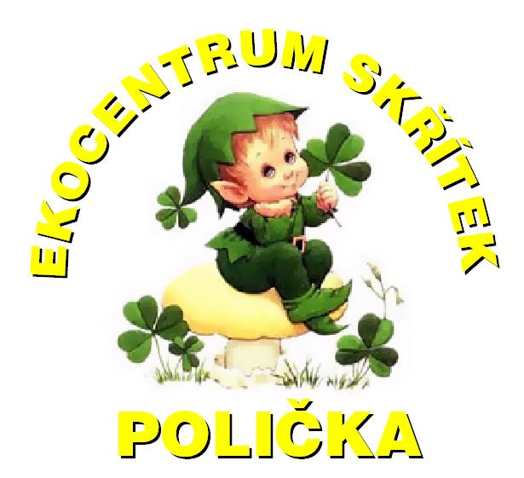
Po zkušenostech z loňska jsme program Dne stromů připravili na dva dny. Uvítali bychom, kdyby mateřské školy přišly ve čtvrtek a základní školy v pátek, ale vše záleží na domluvě. Je třeba, aby jednotlivé třídy nahlásili svoji účast dopředu a objednali se na konkrétní čas na telefonním čísle 731 563 819. Vzhledem k velkému zájmu se prosím hlaste co nejdříve.
Příspěvek od každého účastníka je symbolických 10 Kč.
O historii Dne stromů se dočtete na zadní straně této pozvánky.
Srdečně vás zveme
Za Ekocentrum Skřítek
ing. Eva Janečková

Akce je finančně podpořena Ministerstvem životního prostředí a Ministerstvem školství, mládeže a tělovýchovy v rámci společného programu Národní síť EVVO a Městem Polička.
Vytištěno na recyklovaném papíře.

